Státy severní Evropy

1. Ve slepé mapě Evropy vybarvi:
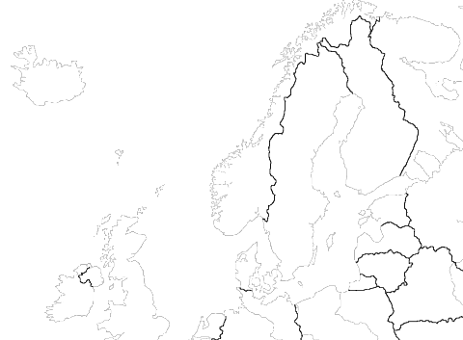
Island – červeně
Dánsko – zeleně
Norsko – žlutě
Švédsko – hnědě
Finsko – modře

2. Vyhledej v dostupných materiálech (atlas, encyklopedie, internet,…) rozlohu a počet
obyvatel uvedených států severní Evropy a zapiš je do následující tabulky.
Z údajů v tabulce vypočítej hustotu osídlení jednotlivých států a zapiš je do tabulky.

stát | rozloha | počet obyvatel | hustota osídlení
Norsko
Švédsko
Finsko
Dánsko
Island

__________________________________________________________________________________
1. Základem pro vytvoření mapy severní Evropy, za použití programu Nero Photosnap, byl zdroj: http://leuksman.com/misc/maps.php

3. Uspořádej státy dle rozlohy a hustoty osídlení. Pořadí států zapiš do tabulek.

pořadí  (rozloha států) | stát | pořadí  (hustota osídlení) | stát
1. |  | 1.
2. |  | 2.
3. |  | 3.
4. |  | 4.
5. |  | 5.

4. Uspořádej rozlohu států severní Evropy a rozlohu ČR (78 864 km²) do tabulky.
Který stát severní Evropy je menší než ČR?

pořadí  (rozloha států) | stát
1.
2.
3.
4.
5.
6.

5. Vyhledej v atlase příslušnou tematickou mapu hustoty osídlení: charakterizuj rozdílnost
hustoty osídlení (největší, nejmenší) na celém území daného státu – zapiš do tabulky – viz příklad

stát | Popis rozdílnosti hustoty
Island | Největší hustota osídlení: při pobřeží, nejvíce kolem hlavního města  Nejmenší hustota osídlení: ve vnitrozemí, vyskytují se i oblasti neosídlené
Švédsko | Největší hustota osídlení:  Nejmenší hustota osídlení:
Finsko | Největší hustota osídlení:  Nejmenší hustota osídlení:
Dánsko | Největší hustota osídlení:  Nejmenší hustota osídlení:
Norsko | Největší hustota osídlení:  Nejmenší hustota osídlení:

6. Které faktory ovlivňují hustotu osídlení?

